2023年春の憲法講座

―大軍拡、大増税、憲法9条改悪阻止、憲法を生かした政治を!ー
〇講座・講演 纐纈 厚 山口大学名誉教授
「安保三文書と日本の安全保障～拍車かかる国家総動員体制の果てに～」
日本の防衛政策の大転換となる安保三文書。その策定経緯からアメリカの軍
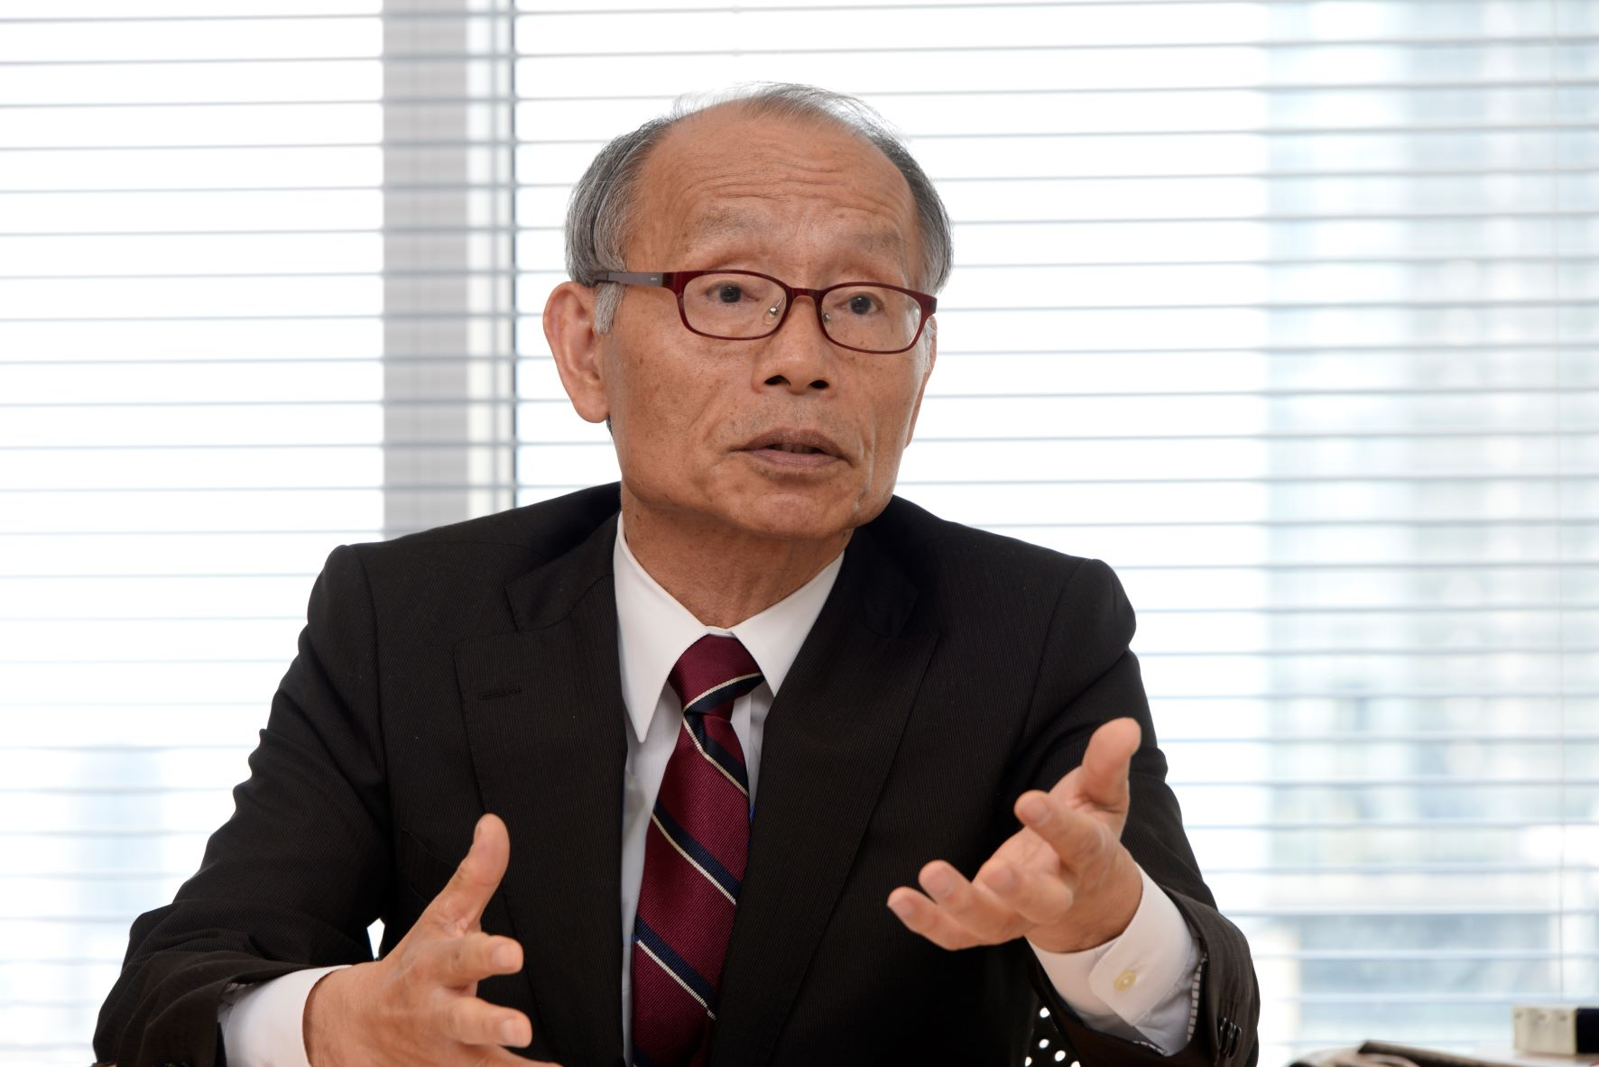
事戦略と表裏一体のものであることが明らかとなっている。日米安保体制が日
本防衛ではなく、アメリカの世界戦略に完全に組み込まれることを意味した三
文書。果たして日本の安全保障は、これで担保されるのか。それは国家総動員
体制の構築を目指した戦前日本国家への回帰ではないか。それが数多の惨禍を
生んだ戦争国家日本と同じ轍を踏むものではないか。抑止力強化を口実とする
軍拡の連鎖のなかで、本当に日本の平和と安全は担保されるのか。そうした疑問と課題に如何に応え、議論していくのか。そうした観点から問題提起し、そして、アジアと日本の平和を築く展望を語ります。
〇国会情勢報告 日本共産党国会議員

と き 2023年2月25日（土）午前10時～１2時
と こ ろ アルカディア市ヶ谷 千代田区九段北4-2-25
ＴＥＬ03-3261-9921
JR・有楽町線・南北線市ヶ谷駅から徒歩2分
資 料 代 １０００円（学生５００円）当日会場で
主 催 憲法会議（憲法改悪阻止各界連絡会議）

協 賛 神奈川憲法会議／埼玉憲法会議

千葉県憲法会議／東京憲法会議

＊参加者を120名に限定。下記へお申し込みをお願いします。
（定員になり次第、ホームページでお知らせします。
＊Youtubeで同時配信します。右のQRコードからご視聴ください。
◆申し込み・連絡先◆
憲法会議 〒101-0051 東京都千代田区神田神保町2-32金子ビル103
℡:03-3261-9007 FAX:03-3261-5453 Eメール: mail@kenpoukaigi.gr.jp

- 憲 法 講 座 受 講 申 し 込 み 書 ●

氏 名 | 住 所 | 電 話 ＦＡＸ | メールアドレス

